**บทที่ 2**

**ทฤษฎีและงานวิจัยที่เกี่ยวข้อง**

การดำเนินโครงงานเว็บแอปพลิเคชันแนะนำเส้นทางเดินเที่ยวในเอเชียทีค ให้บรรลุตามวัตถุประสงค์ คณะผู้จัดทำโครงงานได้ศึกษาทฤษฎีกราฟอธิบายใน 2.1 เครื่องมือที่ใช้ในการดำเนินโครงงานใน 2.2 การพัฒนาฐานข้อมูลเชิงสัมพันธ์ใน 2.3 การออกแบบและพัฒนาเว็บแอปพลิเคชันใน 2.4 และงานวิจัยที่เกี่ยวข้องใน 2.5 ตามลําดับ ดังต่อไปนี้

**2.1 ทฤษฏีกราฟ (Graph Theory)**

2.1.1 นิยามกราฟ (Graph Definition)

กราฟ (Graph) เป็นโครงสร้างข้อมูลแบบไม่เชิงเส้น (Non-linear Data Structure) นิยมใช้ในการจัดเก็บข้อมูลและถูกนำไปประยุกต์ใช้ในงานด้านต่าง ๆ เช่น การหาระยะทางที่สั้นที่สุดจากเมืองหนึ่งไปยังเมืองหนึ่ง การคำนวณค่าใช้จ่ายในการเดินสายเชื่อมต่อระบบเครือข่ายคอมพิวเตอร์ หรือการเดินสายโทรศัพท์ รวมถึงการประยุกต์ใช้ร่วมกับปัญญาประดิษฐ์ (Artificial Intelligence) ศึกษาโครงสร้างทางเคมีของแก้วเจียรนัย (Crystals) และวงจรไฟฟ้า (Electrical Circuitry) และการวิเคราะห์ของภาษาโปรแกรม [3]

**นิยาม** : กราฟ (Graph) อย่างง่ายประกอบด้วยเซตของโหนด (Node) หรือจุด (Vertex) และเซตของ เส้นเชื่อม (Edge) แต่ละจุดยอดแทนข้อมูลหรือสมาชิกของกราฟ และแต่ละเส้นเชื่อมแสดงถึง ความสัมพันธ์ระหว่างสองจุดยอดใด ๆ อาจแทนค่าข้อมูลที่เป็นลักษณะเฉพาะ (Attributes) ของเส้นเชื่อม เช่น ชื่อเส้นเชื่อม (Label) ค่าน้ำหนัก (Weight) หรือค่าระยะทางของระหว่าง จุดยอด (Distance)

ภาพที่ 2-1 ตัวอย่างกราฟอย่างง่าย

กราฟสามารถแบ่งตามลักษณะทิศทางของเส้นเชื่อมระหว่างจุดยอด ออกเป็น 2 ประเภทดังนี้

1. กราฟแบบไม่มีทิศทาง (Undirected Graph) คือ กราฟที่ไม่ระบุทิศทางของความสัมพันธ์ระหว่างสองจุดยอดใด ๆ (เส้นเชื่อม Edge

2. กราฟแบบมีทิศทาง (Dircted Graph) คือ กราฟที่เส้นเชื่อมเรียกว่า Arc มีทิศทางกำกับความสัมพันธ์ระหว่างสองจุดยอดใด ๆ เรียกสั้น ๆ ว่า ไดกราฟ (Digraph)

ข้อมูลกราฟ นิยมจัดเก็บอยู่ใน 2 รูปแบบ ดังนี้

1. การจัดเก็บโครงสร้างข้อมูลกราฟด้วยเมทริกซ์ประชิด (Adjacency Matrix)

ใช้อาร์เรย์สองมิติเก็บความสัมพันธ์ระหว่างจุดยอดที่อยู่ใกล้เคียงกัน (ประชิด-ติดกัน) ในกราฟ โดยหากกราฟประกอบด้วยจุดยอด v1, v2, v3, … , vn จะสามารถแสดงกราฟในรูปของเมทริกซ์ประชิด (X) ที่มีขนาด n x n

โดย xij = 1 ในกรณีมีเส้นเชื่อมระหว่างจุดยอด vi และ vj แล้ว xij = 0 ในกรณีไม่มีเส้นเชื่อมระหว่างจุดยอด vi และ vj โดยที่ i และ j มีค่า < n

ภาพที่ 2-2 แสดงการจัดเก็บข้อมูลกราฟแบบไม่มีทิศทาง โดยแถวที่ 1 ของอาร์เรย์หลายมิติ X แสดงการเชื่อมโยงจากจุดยอด A ไปยังจุดยอดอื่น ๆ ที่เป็นจุดยอดใกล้เคียง เช่น จุดยอด A เชื่อมโยงไปยังจุดยอด B จุดยอด C และ D ดังนั้น ค่า xAB xAC และ xAD เป็น 1 ส่วนแถวที่ 2-4 แสดงการเชื่อมโยงจากจุดยอด B จุดยอด C หรือ D ไปยังจุดยอดอื่นๆ ตามลำดับ

ภาพที่ 2-2 จัดเก็บข้อมูลกราฟด้วยเมทริกซ์ประชิด (ข)

สำหรับกราฟแบบไม่มีทิศทาง (ก)

ภาพที่ 2-2 (ก) คือกราฟไม่มีทิศทาง มีจำนวนจุดยอด 5 จุด ประกอบไปด้วย จุดยอด A, B, C, D และ F และภาพที่ 2-2 (ข) คือ เมทริกซ์ประชิด แบบสมมาตรที่มีขนาด N*N โดย N แทน จุดยอด ดังนั้นขนาดของเมทริกซ์สำหรับกราฟในภาพที่ 2-2 เท่ากับ 25 ช่อง และบันทึกค่าตัวเลขลงตารางเมทริกซ์ โดยเส้นเชื่อมระหว่างจุดยอดมีความสัมพันธ์กัน ให้บันทึกเลข 1 ลงในตารางเมทริกซ์ และหากเส้นเชื่อมระหว่างจุดยอดไม่มีความสัมพันธ์กัน ให้บันทึกเลข 0 ลงในตารางเมทริกซ์

2. การจัดเก็บโครงสร้างกราฟด้วยรายการประชิด (Adjacency List) สามารถจัดเก็บด้วยอาร์เรย์ แต่ละช่องหมายถึงลำดับจุดยอดในกราฟ โดยแต่ละช่องจะเชื่อมโยงไปยังลิงค์ลิสต์ของจุดยอดนั้น สามารถแสดงการจัดเก็บโครงสร้างกราฟด้วยรายการประชิดได้ โดยใช้อาร์เรย์หนึ่งมิติหรืออาร์เรย์ลิสต์ (array list) Y เก็บค่าเชื่อมโยงไปยังรายการจุดยอดใกล้เคียง โดยที่ลูกศรทางด้านขวาเป็นตัวชี้บอกถึงเส้นเชื่อมต่อไป โครงสร้างข้อมูลประชิดช่วยให้สามารถจัดเก็บและแสดงรายละเอียดของกราฟได้อย่างมีประสิทธิภาพและง่ายต่อการทำงานกับข้อมูลในกราฟ

ภาพที่ 2-3 จัดเก็บข้อมูลกราฟด้วยรายการประชิด (ข)

สำหรับกราฟแบบไม่มีทิศทาง (ก)

ภาพที่ 2-3 (ก) คือกราฟไม่มีทิศทาง มีจำนวนจุดยอด 5 จุด ประกอบไปด้วย จุดยอด A, B, C, D และ F และภาพที่ 2-3 (ข) คือ รายการประชิด ที่แต่ละจุดยอดจะถูกเก็บเข้าในลิสต์ของจุดยอดที่เชื่อมโยงกับจุดยอดนั้น ๆ

ภาพที่ 2-4 จัดเก็บข้อมูลกราฟด้วยรายการประชิด (ข)

สำหรับกราฟแบบมีทิศทาง (ก)

ตัวอย่างดังภาพที่ 2-4 (ก) ซึ่งเป็นกราฟมีทิศทาง มีจำนวนจุดยอด 5 จุด ประกอบไปด้วย จุดยอด A, B, C, D และ F และภาพที่ 2-4 (ข) อธิบายการทำงานได้ดังนี้

1. จุดยอด A สามารถเชื่อมไปยังจุดยอด B, C, และ D ได้ แต่ไม่สามารถเชื่อมไปยังจุดยอด E จึงทำการเก็บจุดยอด B, C, และ D ไว้ในรายการของจุดยอด A

2. จุดยอด B สามารถเชื่อมไปยังจุดยอด C และ D ได้ แต่ไม่สามารถเชื่อมไปยังจุดยอด A และ E ได้ จึงทำการเก็บจุดยอด C และ D ไว้ในรายการของจุดยอด B

3. จุดยอด C สามารถเชื่อมไปยังจุดยอด E ได้ แต่ไม่สามารถเชื่อมไปยังจุดยอด A, B, และ D จึงเก็บจุดยอด E ไว้ในรายการของจุดยอด C

4. จุดยอด D สามารถเชื่อมไปยังจุดยอด E แต่ไม่สามารถเชื่อมไปยังจุดยอด A, B, และ C จึงเก็บจุดยอด D ไว้ในรายการของจุดยอด D

5. จุดยอด E ไม่สามารถเชื่อมไปยันจุดยอดใด ๆ จึงไม่ได้เก็บค่าใด ๆ ไว้ในจุดยอด E

2.1.2 วิถีที่สั้นที่สุด (Shortest Path)

คือ เส้นทางที่มีความยาวน้อยที่สุดระหว่างจุดสองจุดในกราฟ โดยปกติจะนับจำนวนของเส้นเชื่อม (edge) หรือน้ำหนักของเส้นทางในกราฟเพื่อหาเส้นทางที่สั้นที่สุด โดยที่ วิถี (Path) หมายถึง ลำดับของจุดยอด แนวเดิน (Walk) คือลำดับของจุดยอดและเส้นเชื่อม และระยะทางระหว่างจุดยอด หมายถึงตัวเลขที่บอกระยะห่างระหว่างจุดยอดเริ่มต้น A ไปยังจุดยอดปลายทาง B ที่อยู่ห่างกัน [4]

ภาพที่ 2-5 แสดงตัวอย่างกราฟถ่วงน้ำหนักที่ประกอบไปด้วย 7 จุดยอด 12 เส้นเชื่อม

ที่มีทิศทางและระยะทาง (เมตร)

สามารถหาวิถีการเดินของกราฟจากภาพที่ 2-5 จากจุดเริ่มต้น A ไปถึงจุดสิ้นสุด G ออกมาได้ 10 วิถี มีเส้นทางและระยะทางรวมทั้งหมด แสดงดังในตารางที่ 2-1 ดังนี้

ตารางที่ 2-1 ตัวอย่างวิถีการเดินจากจุด A ไปถึงจุด G

|  |  |  |  |
| --- | --- | --- | --- |
| ระยะทางรวมที่ใช้สำหรับ 10 เส้นทาง | | | |
| ลำดับที่ | วิถีการเดิน | ระยะทางรวมทั้งหมด (เมตร) | หมายเหตุ |
| 1 | A-B-F-G | 80 |  |
| 2 | A-C-B-F-G | 86 |  |
| 3 | A-C-E-F-G | 86 |  |
| 4 | A-C-E-G | 61 | วิถีที่สั้นที่สุดลำดับ 1 |
| 5 | A-D-C-B-F-G | 102 | วิถีที่ยาวที่สุด |
| 6 | A-D-C-E-F-G | 102 | วิถีที่ยาวที่สุด |
| 7 | A-D-C-E-G | 77 |  |
| 8 | A-D-E-F-G | 96 |  |
| 9 | A-D-E-G | 71 | วิถีที่สั้นที่สุดลำดับ 3 |
| 10 | A-D-G | 67 | วิถีที่สั้นที่สุดลำดับ 2 |

ตารางที่ 2-1 แสดงวิถีที่สั้นที่สุด หรือเส้นทางที่ระยะทางรวมทั้งหมดน้อยที่สุด นั้นคือ วิถีที่ 4, 9, 10 ตามลำดับ โดย

วิถีที่ 4 ประกอบด้วย A -> C -> E- > G มีระยะทางรวม 26+15+20 = 61 สั้นเป็นอันดับ 1

วิถีที่ 9 ประกอบด้วย A -> D -> G มีระยะทางรวม 24+10 = 64 สั้นเป็นอันดับ 2

วิถีงที่ 10 ประกอบด้วย A -> D -> E -> G มีระยะทางรวม 24+27+20 = 71 สั้นเป็น

อันดับ 3

และเส้นทางที่ยาวที่สุด มี 2 เส้นทาง คือเส้นที่ 5, 6 ซึ่งมีระยะทางยาวเท่ากัน โดย

วิถีที่ 5 ประกอบด้วย A -> D -> C-> B-> F -> G มีระยะทางรวม 24+18+10+23+27

= 102

วิถีที่ 6 ประกอบด้วย A-> D-> C-> E-> F-> G มีระยะทางรวม 24+18+15+20+27

= 102

2.1.3 ขั้นตอนวิธี Dijkstra's

ขั้นตอนวิธีของไดก์สตรา หรือ Dijkstra's algorithm ถูกคิดค้นขึ้นโดยนักวิทยาการคอมพิวเตอร์ชาวดัตช์นามว่า แอ็ดส์เคอร์ ไดก์สตรา สำหรับหาระยะทางสั้นที่สุดจากจุดหนึ่งไปยัง จุดใด ๆ ในกราฟเส้นเชิงเส้นที่มีความยาวไม่เป็นจำนวนลบ โดยจะหาเส้นทางที่สั้นที่สุดไปทีละจุดยอดเรื่อย ๆ จนครบตามที่ต้องการ [5] ดังแสดงรหัสเทียม (Pseudo Code) ในภาพที่ 2-6 อธิบายขั้นตอนวิธีได้ว่า

สร้างตัวแปร distance ที่เก็บระยะทางของ node ทั้งหมดเป็น infinity โดยกำหนดให้ค่าของ node เริ่มต้นที่ 0 แล้วสร้างตัวแปร priority_queue สำหรับการเก็บคิวแบบเป็นลำดับ และทำให้ node เริ่มต้นพร้อมระยะทางเท่ากับ 0 พร้อมกับสร้างตัวแปรว่างเปล่าไว้สำหรับเก็บค่า path ถ้า priority_queue ไม่ว่าง จะทำการ pop ค่าออกจาก priority_queue ไปเก็บไว้ใน current_distance, current_node และคำนวณระยะทางชั่วคราวจาก node เริ่มต้นมายัง node ปัจจุบัน ก่อนจะตรวจสอบว่าระยะทางใหม่ว่าใกล้กว่าระยะทางเดิมหรือไม่ หากระยะทางใหม่ใกล้กว่าระยะทางเดิม บันทึกค่า current_distance, current_node ใหม่ลงไปแทน

ภาพที่ 2-6 ขั้นตอนวิธี Dijkstra’s

ตัวอย่างดังภาพที่ 2-7 ถึง 2-18 มีจุดยอด A เป็นจุดเริ่มต้นและจุดยอด F เป็นจุดสิ้นสุด มีขั้นตอนการทำงานดังนี้

1. กำหนดจุดยอด A ให้มีระยะทางที่ 0 ดังภาพที่ 2-7

2. เมื่อใส่ระยะทางที่จุดยอด A แล้ว ให้กำหนดว่าจุดยอด A เป็นจุดยอดที่ได้เยือนแล้วดังภาพที่ 2-8

3. ใส่ระยะทางระหว่างจุดยอด A ไปยังจุดยอด B ระยะทางเท่ากับ 4 และจุดยอด C ระยะทางเท่า 2 ดังภาพที่ 2-9

4. ใส่จุดยอดก่อนหน้าในจุดยอด B และ C ในขั้นตอนนี้ จุด A เป็นจุดยอดก่อนหน้า ดังภาพที่ 2-10

5. จุดยอด C เป็นจุดยอดที่มีระยะทางที่สั้นกว่าจุดยอด B กำหนดให้จุดยอด C เป็นจุดยอดที่ได้เยือนแล้ว ดังภาพที่ 2-11

6. ใส่ระยะทางระหว่างจุดยอด C ไปยังจุดยอด B มีระยะทางระหว่างจุดยอด A และ C รวมกันเท่ากับ 3 ซึ่งน้อยกว่าระยะทางในตอนแรก ใส่ 3 ลงไปแทนที่ จุดยอด D มีระยะทางระหว่างจุดยอด A และ C รวมกันเท่ากับ 10 และจุดยอด E มีระยะทางระหว่างจุดยอด A และ C รวมกันเท่ากับ 12 พร้อมทั้งใส่จุดยอดก่อนหน้าเป็นจุดยอด C ดังภาพที่ 2-12

7. จุดยอด B เป็นจุดยอดที่มีระยะทางที่สั้นกว่าจุดยอด D และ E กำหนดให้จุดยอด B เป็นจุดยอดที่ได้เยือนแล้ว ดังภาพที่ 2-13

8. ใส่ระยะทางระหว่างจุดยอด B ไปยังจุดยอด D มีระยะทางระหว่างจุดยอด A, C และ B รวมกันเท่ากับ 8 ซึ่งน้อยกว่าระยะทางในตอนแรก ใส่ 8 ลงไปแทนที่ และจุดยอด E มีระยะทางที่บันทึกไว้ 12 พร้อมทั้งใส่จุดยอดก่อนหน้า D ใหม่เป็นจุดยอด B ดังภาพที่ 2-14

9. จุดยอด D เป็นจุดยอดที่มีระยะทางที่สั้นกว่าจุดยอด E กำหนดให้จุดยอด D เป็นจุดยอดที่ได้เยือนแล้ว ดังภาพที่ 2-15

10. ใส่ระยะทางระหว่างจุดยอด D ไปยังจุดยอด E มีระยะทางระหว่างจุดยอด A, B, C และ D ซึ่งน้อยกว่าระยะทางในตอนแรก ใส่ 10 ลงไปแทนที่ และจุดยอด F มีระยะทางระหว่างจุดยอด A, B, C และ D รวมกันเท่ากับ 14 พร้อมทั้งใส่จุดยอดก่อนหน้า E ใหม่เป็นจุดยอด D และในจุดยอด F ใส่เป็นจุดยอด D ตามปกติ ดังภาพที่ 2-16

11. จุดยอด E เป็นจุดยอดที่มีระยะทางที่สั้นกว่าจุดยอด F กำหนดให้จุดยอด E เป็นจุดยอดที่ได้เยือนแล้ว ดังภาพที่ 2-17

12. เมื่อไม่มีจุดยอดอื่นให้เดินแล้ว ทำการกนดให้จุดยอด F เป็นจุดเยี่ยมชมแล้ว ดังภาพที่ 2-18

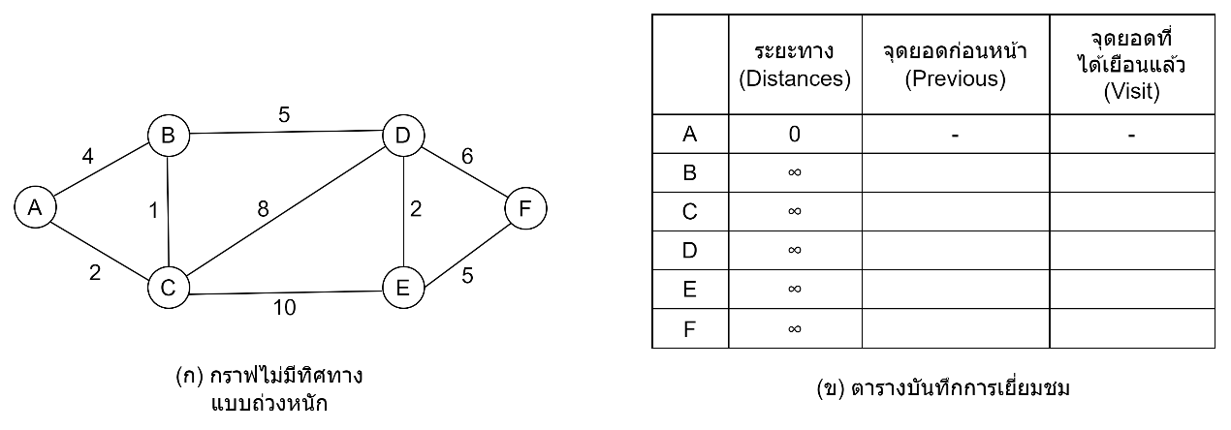

ภาพที่ 2-7 วิถีการเดินทางในกราฟ (ก) และตารางบันทึกการเยือนโหนด (ข) ขั้นตอนที่ 1

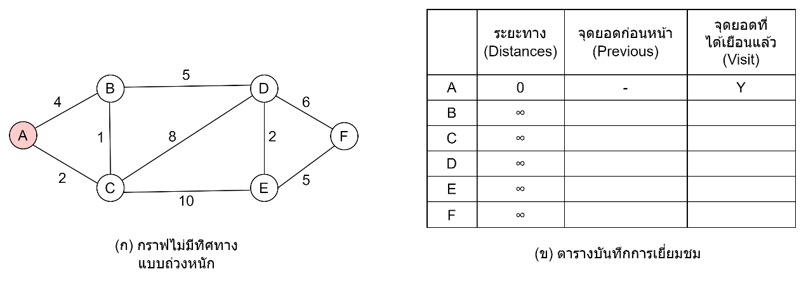

ภาพที่ 2-8 วิถีการเดินทางในกราฟ (ก) และตารางบันทึกการเยือนโหนด (ข) ขั้นตอนที่ 2

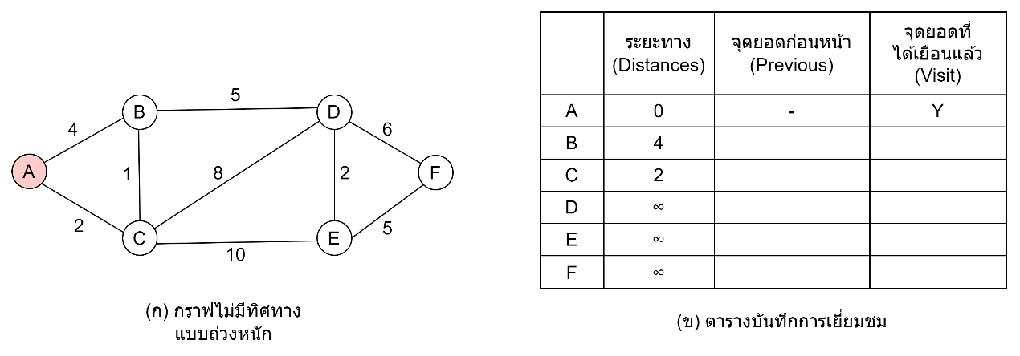

ภาพที่ 2-9 วิถีการเดินทางในกราฟ (ก) และตารางบันทึกการเยือนโหนด (ข) ขั้นตอนที่ 3

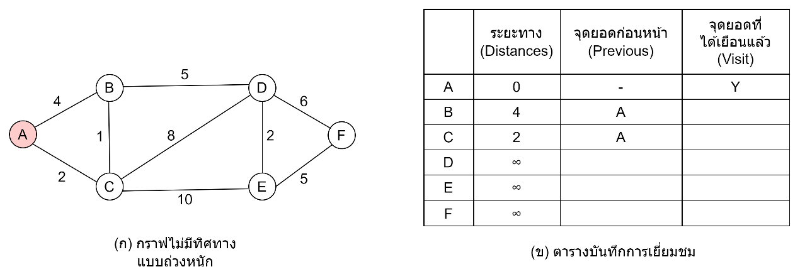

ภาพที่ 2-10 วิถีการเดินทางในกราฟ (ก) และตารางบันทึกการเยือนโหนด (ข) ขั้นตอนที่ 4

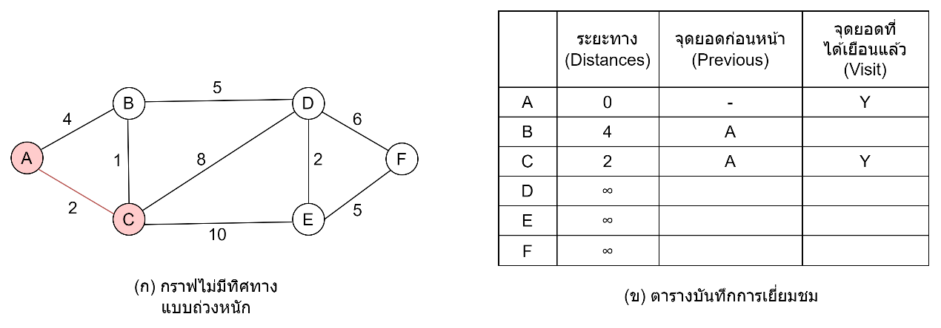

ภาพที่ 2-11 วิถีการเดินทางในกราฟ (ก) และตารางบันทึกการเยือนโหนด (ข) ขั้นตอนที่ 5

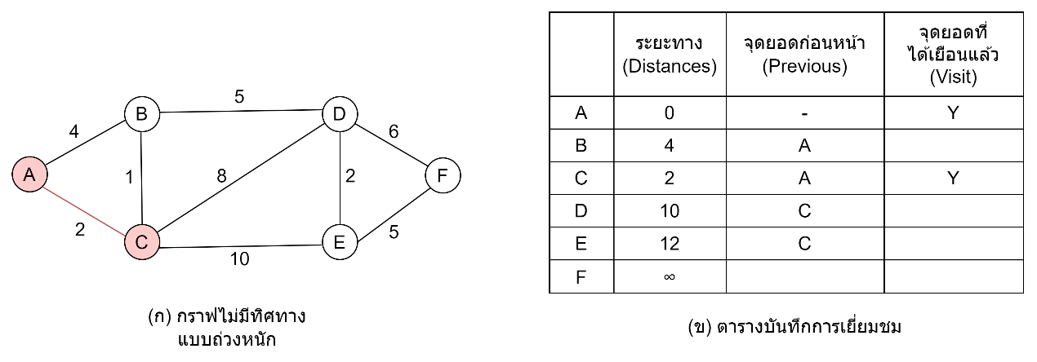

ภาพที่ 2-12 วิถีการเดินทางในกราฟ (ก) และตารางบันทึกการเยือนโหนด (ข) ขั้นตอนที่ 6

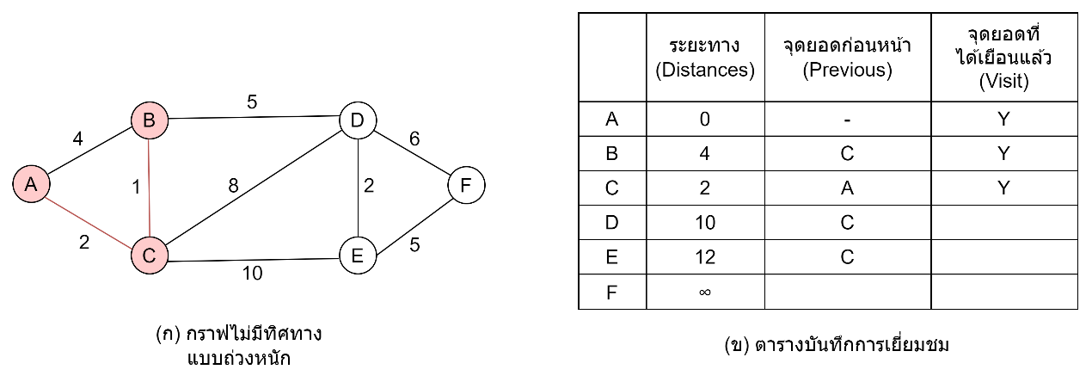

ภาพที่ 2-13 วิถีการเดินทางในกราฟ (ก) และตารางบันทึกการเยือนโหนด (ข) ขั้นตอนที่ 7

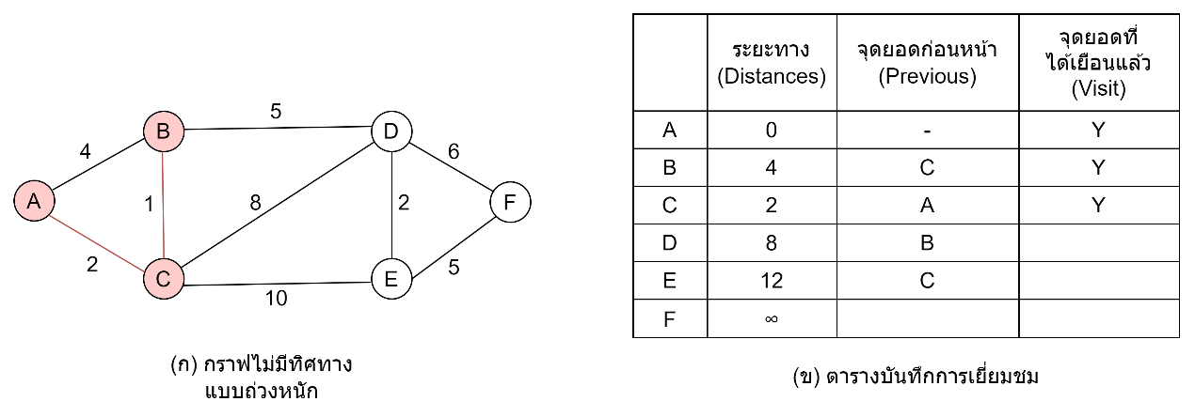

ภาพที่ 2-14 วิถีการเดินทางในกราฟ (ก) และตารางบันทึกการเยือนโหนด (ข) ขั้นตอนที่ 8

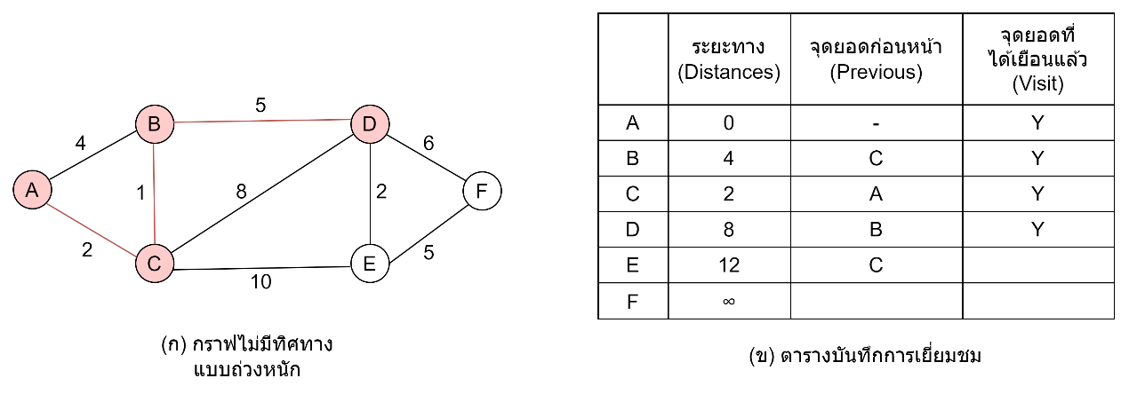

ภาพที่ 2-15 วิถีการเดินทางในกราฟ (ก) และตารางบันทึกการเยือนโหนด (ข) ขั้นตอนที่ 9

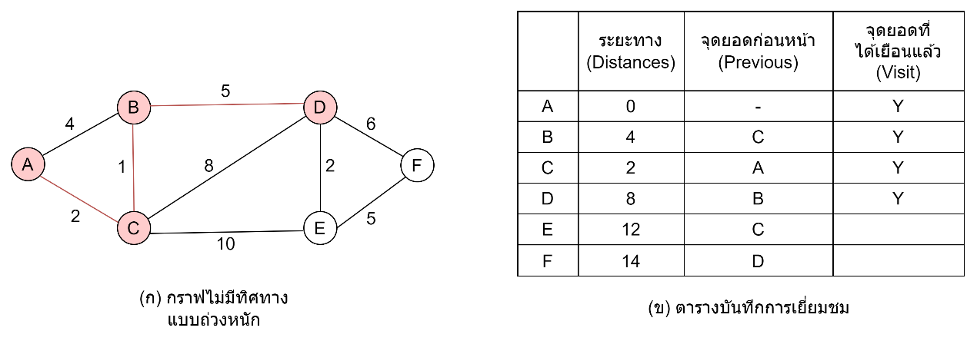

ภาพที่ 2-16 วิถีการเดินทางในกราฟ (ก) และตารางบันทึกการเยือนโหนด (ข) ขั้นตอนที่ 10

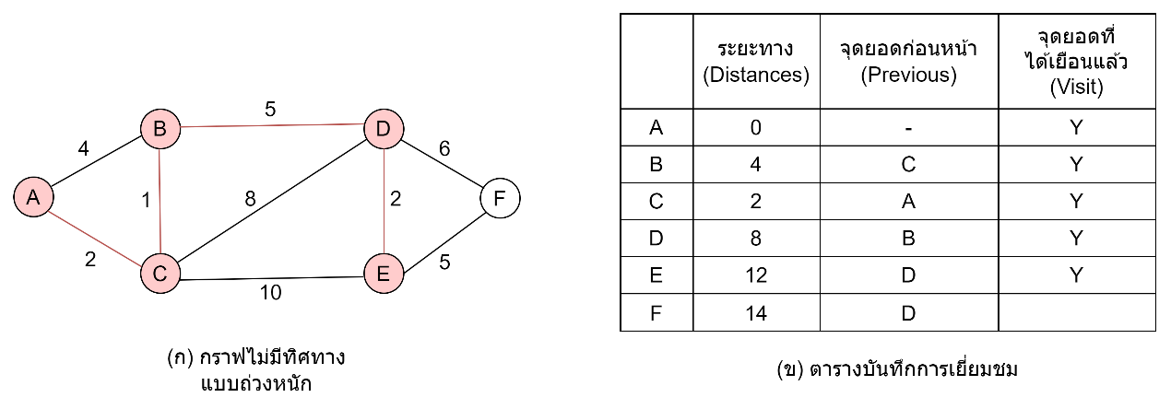

ภาพที่ 2-17 วิถีการเดินทางในกราฟ (ก) และตารางบันทึกการเยือนโหนด (ข) ขั้นตอนที่ 11

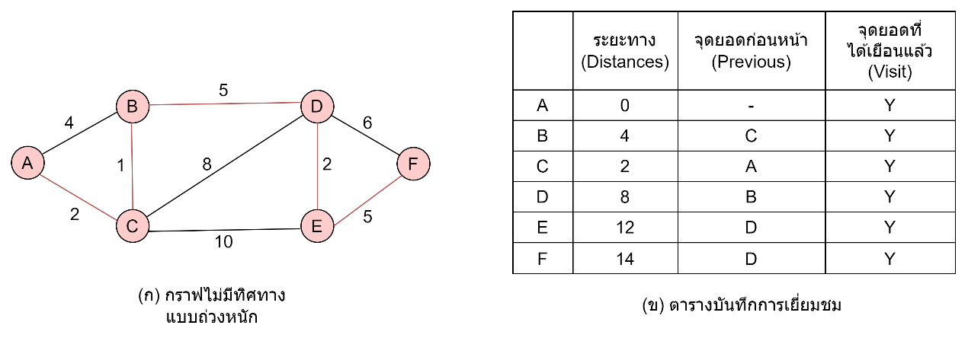

ภาพที่ 2-18 วิถีการเดินทางในกราฟ (ก) และตารางบันทึกการเยือนโหนด (ข) ขั้นตอนที่ 12

**2.2 เครื่องมือที่ใช้ในการดำเนินโครงงาน**

2.2.1 โปรแกรม Visual Studio Code

เป็น Open Source โปรแกรมที่ผลิตโดยบริษัทไมโครซอฟต์ฯ เป็นโปรแกรมประเภท Editor ใช้ในการแก้ไขโค้ดที่มีขนาดเล็ก แต่มีประสิทธิภาพสูง สามารถนำมาใช้งานได้โดยไม่มีค่าใช้จ่าย เหมาะสำหรับนักพัฒนาโปรแกรมที่ต้องการใช้งานหลายแพลตฟอร์ม รองรับการใช้งานทั้งบน Windows, macOS และ Linux รองรับหลายภาษาทั้ง JavaScript, TypeScript และ Node.js ในตัว และสามารถเชื่อมต่อกับ Git ได้ง่าย สามารถนำมาใช้งานได้ง่าย ไม่ซับซ้อน มีเครื่องมือ และส่วนขยายต่าง ๆ ให้เลือกใช้มากมาย และยังรองรับการเปิดใช้งานภาษาอื่น ๆ ทั้ง ภาษา C++, C#, Java, Python, PHP หรือ Go สามารถปรับเปลี่ยน Themes ได้ มีส่วน Debugger และ Commands เป็นต้น [6] ดังแสดงหน้าต่างโปรแกรมในภาพที่ 2-19

ข้อดีของ Visual Studio Code [7] มีดังนี้

1 เป็นโปรแกรม Open Source ที่มีประสิทธิภาพสูง

2 ใช้ได้กับหลายระบบปฏิบัติการ เช่น Window, Linux, หรือ MacOS เป็นต้น ทำให้สามารถทำงานข้ามแพลตฟอร์มได้

3 รองรับการติดตั้งเครื่องมือเสริม (Extension) ได้เยอะและสามารถเลือกใช้ได้มากมาย

4 รองรับได้หลายภาษา เช่น C#, Java, Python, C++ เป็นต้น

5 สามารถเชื่อมต่อกับ Git ได้ มีฟังก์ชันการ commit , push , pull ทำให้สามารถทำงานร่วมกันได้สะดวกขึ้น

6 ใช้งานง่าย ไม่ซับซ้อน

7 แยก layout ได้ สามารถแบ่งจอดูหลาย ๆ ไฟล์ได้พร้อมกัน

จากการสำรวจนักพัฒนา Stack Overflow 2019 โปรแกรมVisual Studio Code ได้รับการจัดอันดับให้เป็นเครื่องมือสำหรับนักพัฒนาด้านสิ่งแวดล้อมที่ได้รับความนิยมมากที่สุด โดย 50.7% ของผู้ตอบแบบสอบถาม 87,317 ราย อ้างว่าได้ใช้งานโปรแกรม Visual Studio Code [8]

ภาพที่ 2-19 หน้าต่างโปรแกรม Visual Studio Code

2.2.2 โปรแกรม XAMPP

XAMPP คือ โปรแกรม Apache Web Server ไว้จำลอง Web Server เพื่อไว้ทดสอบ สคริปหรือเว็บไซต์ในเครื่องของผู้พัฒนา โดยที่ไม่ต้องเชื่อมต่ออินเตอร์เน็ตและไม่มีค่าใช้จ่าย ใด ๆ ง่ายต่อการติดตั้งและใช้งานโปรแกรม XAMPP ดังแสดงหน้าต่างโปรแกรมในภาพที่ 2-20 โดยมาพร้อมกับภาษา PHP สำหรับพัฒนาเว็บแอปพลิเคชันที่ได้รับความนิยม MySQL ใช้ควบคู่กับฐานข้อมูล Apache จะทำหน้าที่เป็นเว็บ เซิร์ฟเวอร์, Perl อีกทั้งยังมาพร้อมกับ OpenSSL, phpMyAdmin (ระบบบริหารฐานข้อมูลที่พัฒนาโดย PHP เพื่อใช้เชื่อมต่อไปยังฐานข้อมูล สนับสนุนฐานข้อมูล MySQL และ SQLite โปรแกรม XAMPP จะอยู่ในรูปแบบของไฟล์ Zip, tar, 7z หรือ exe โปรแกรม XAMPP อยู่ภายใต้ใบอนุญาตของ GNU General Public License [9]

ภาพที่ 2-20 หน้าต่างโปรแกรม XAMPP

เครื่องมือหลักที่ใช้ภายใน XAMPP ได้แก่ 2 เครื่องมือ ดังนี้

1. Apache

Apache คือ Web Server พัฒนามาจาก HTTPD Web Server โดย Apache จะทำหน้าที่ในการจัดเก็บ Homepage และส่ง Homepage ไปยัง Browser ที่มีการเรียกเข้า ยัง Web Server ที่เก็บ Home Page นั้นอยู่ ซึ่งปัจจุบันจัดได้ว่าเป็น Web Server ที่นิยมใช้กันทั่วโลก เพราะเป็นซอฟต์แวร์แบบ Open Source ที่บุคคลทั่วไปสามารถเข้ามาร่วมพัฒนาส่วนต่าง ๆ ของ Apache ได้ ซึ่งทำให้เกิดเป็นโมดูล ที่มีประโยชน์มากมาย เช่น mod Perl, mod python หรือ mod php และสามารถทำงานร่วมกับภาษาอื่นได้ แทนที่การให้บริการได้เพียงแค่ HTML อย่างเดียว [10]

2. phpMyAdmin

phpMyAdmin คือโปรแกรมที่ถูกพัฒนาโดยใช้ภาษา PHP เพื่อใช้ในการบริหารจัดการฐานข้อมูล MySQL แทนการคีย์คำสั่ง เพื่อสั่งการใช้งานฐานข้อมูล MySQL ด้วยเครื่องมือในการจัดการฐานข้อมูล MySQL ขึ้นมาเพื่อให้สามารถจัดการ DBMS (Database Management System) ที่เป็น MySQL ให้ง่ายและสะดวกยิ่งขึ้น โดย phpMyAdmin เป็นส่วนต่อประสานที่สร้างโดยภาษา PHP ซึ่งใช้จัดการฐานข้อมูล MySQL ผ่านเว็บเบราว์เซอร์ โดยสามารถสร้างฐานข้อมูลใหม่ หรือสร้าง Table ใหม่ ๆ ได้และยังมี Function ที่ใช้สำหรับการทดสอบการ Query ข้อมูลด้วยภาษา SQL พร้อมกันนั้น ยังสามารถทำการ Insert, delete, update หรือแม้กระทั่งใช้ คำสั่งต่าง ๆ เหมือนกับกันการใช้ภาษา SQL ในการสร้างตารางข้อมูล [11]

2.2.3 โปรแกรม Figma

Figma เป็นเครื่องมือออกแบบอินเทอร์เฟซแบบทำงานร่วมกัน (The collaborative Interface design tool) ซึ่งมีความสามารถในการทำงานร่วมกัน (Collaborative) อันเป็นจุดเด่นที่ทำให้ Figma ได้รับความนิยมในแวดวงนักออกแบบ UX/UI เพราะในโลกของการทำงานจริง นักออกแบบต้องทำงานร่วมกับนักออกแบบคนอื่น ๆ ไปจนถึงผู้ที่เกี่ยวข้อง (stakeholders) อาทิ Product Manager, Developer, Marketing ฯลฯ ดังแสดงหน้าต่างโปรแกรมในภาพที่ 2-21

Figma สามารถใช้งานได้ผ่านทาง Web Browser โดยที่ไม่จำเป็นต้องติดตั้งเครื่องมือ ซึ่งมีข้อดีดังนี้ [12]

1. สามารถทำโปรเจกต์ร่วมกันได้ ลดเวลาในการโยกไฟล์ไปมา และลดพื้นที่ภายในเครื่อง

2. มี Auto Save ลดโอกาสไฟล์งานที่ทำไว้สูญหาย หรือลืมบันทึกไฟล์ เพราะ Figma จะบันทึกให้อัตโนมัติเสมอ

3. สามารถเลือกการกำหนดค่า Frame size เพราะ Figma ได้มีการรวบรวมขนาดไซส์ของอุปกรณ์และเครื่องมือต่าง ๆ ให้เราได้เลือกใช้งาน

4. มี Community ให้ลงผลงาน หรือแบ่งปันผลงานต่าง ๆ ของผู้ใช้งานด้วยกัน

ภาพที่ 2-21 หน้าต่างโปรแกรม Figma

2.2.4 โปรแกรม Adobe Photoshop

Adobe Photoshop เป็นโปรแกรมประยุกต์ที่มีความสามารถในการจัดการแก้ไขและตกแต่งรูปภาพ (Photo editing and retouching) แบบแรสเตอร์ ผลิตโดยบริษัทอะโดบีซิสเต็มส์ ซึ่งผลิตโปรแกรมด้านการพิมพ์อีกหลายรายการที่ได้รับความนิยม เช่น Illustrator และ InDesign ปัจจุบันโปรแกรมโฟโตชอปได้พัฒนามาถึงรุ่น CC (Creative Cloud) 2024 ดังแสดงหน้าต่างโปรแกรมในภาพที่ 2-22 [13]

Adobe Photoshop ถูกพัฒนาขึ้นมาเป็นครั้งแรก โดย Thomas Knoll และ John Knoll ในปี ค.ศ. 1987 (พ.ศ. 2530) ก่อนที่จะขายลิขสิทธิ์การเผยแพร่ให้กับบริษัท Adobe System Inc. ในปี ค.ศ. 1988 (พ.ศ. 2531) ในช่วงเริ่มแรก Adobe Photoshop ไม่ใช่ซอฟต์แวร์แต่งรูป แต่ถูกสร้างขึ้นมาเพื่อให้แสดงผลรูปภาพขาวเทา (Grayscale) บนหน้าจอแสดงผลแบบขาวดำ (Monochrome)

ภาพที่ 2-22 หน้าต่างโปรแกรม Adobe Photoshop

**2.3 การออกแบบและพัฒนาฐานข้อมูลเชิงสัมพันธ์**

2.3.1 ความหมายและประเภทของฐานข้อมูล

ฐานข้อมูล หมายถึง กลุ่มของข้อมูลที่มีความสัมพันธ์กัน นำมาเก็บรวบรวมเข้าไว้ด้วยกันอย่างมีระบบและข้อมูลที่ประกอบกันเป็นฐานข้อมูลนั้น ต้องตรงตามวัตถุประสงค์การใช้งานขององค์กร เช่น ในสำนักงานจะรวบรวมข้อมูล ตั้งแต่หมายเลขโทรศัพท์ของผู้ที่มาติดต่อจนถึงการเก็บเอกสารทุกอย่าง ซึ่งข้อมูลส่วนนี้จะมีส่วนที่สัมพันธ์กันและเป็นที่ต้องการนำออกมาใช้ประโยชน์ต่อไปภายหลัง ข้อมูลนั้นอาจเกี่ยวกับบุคคล สิ่งของสถานที่ หรือเหตุการณ์ใด ๆ ที่สนใจศึกษา หรืออาจได้มาจากการสังเกต การนับหรือการวัด รวมทั้งข้อมูลที่เป็นตัวเลข ข้อความ และรูปภาพต่าง ๆ สามารถนำมาจัดเก็บไว้ในฐานข้อมูลได้ โดยข้อมูลได้ถูกเชื่อมโยงความสัมพันธ์ต่อกัน ซึ่งทำให้ผู้พัฒนาระบบสามารถนำมาใช้ประโยชน์ในอนาคต

ประเภทของฐานข้อมูลขึ้นอยู่กับมุมมองหรือความสนใจของผู้พัฒนาฐานข้อมูล เกิดเป็นแบบจำลอง (Model) ในการพัฒนาเป็นฐานข้อมูลได้หลายรูปแบบโดยทั่วไป แบ่งเป็น 3 ประเภท [14] ได้แก่

1. ฐานข้อมูลเชิงสัมพันธ์ (Relational Database)

เป็นฐานข้อมูลที่ใช้สำหรับเก็บข้อมูลในรูปแบบของตาราง (Table) มีลักษณะเป็น 2 มิติ คือเป็นแถว (Row) และเป็นคอลัมน์ (Column) การเชื่อมโยงข้อมูลระหว่างตารางจะเชื่อมโยงโดยใช้แอททริบิวต์ (Attribute) หรือคอลัมน์ที่เหมือนกันทั้งสองตารางให้เชื่อมโยงข้อมูลกัน หรือเรียกว่า รีเลชัน (Relation)

ภาพที่ 2-23 ฐานข้อมูลเชิงสัมพันธ์

2. ฐานข้อมูลแบบเครือข่าย (Network Database)

ฐานข้อมูลแบบเครือข่าย กล่าวคือการรวมระเบียนต่าง ๆ และความสัมพันธ์ระหว่างแต่ละระเบียน ต่างจากฐานข้อมูลเชิงสัมพันธ์ กล่าวคือ ในฐานข้อมูลเชิงสัมพันธ์จะบรรจุความสัมพันธ์ระหว่างข้อมูลในตารางไว้ โดยระเบียนที่มีความสัมพันธ์กัน จะต้องมีค่าของข้อมูลในแอททริบิวต์หนึ่งเหมือนกัน แต่ในฐานข้อมูลแบบเครือข่าย จะแสดงความสัมพันธ์อย่างชัดเจน

ภาพที่ 2-24 โครงสร้างฐานข้อมูลแบบเครือข่าย

ภาพที่ 2-25 ฐานข้อมูลแบบเครือข่าย

3. ฐานข้อมูลแบบลำดับชั้น (Hierarchical Database)

ฐานข้อมูลแบบลำดับชั้น เป็นโครงสร้างที่จัดเก็บข้อมูลในลักษณะความสัมพันธ์แบบ Parent-Child Relationship Type หรือเป็นโครงสร้างรูปแบบต้นไม้ (Tree) ทำให้เห็นถึงความสัมพันธ์แบบลำดับระหว่างโหนด ข้อมูลที่จัดเก็บคือ ระเบียน (Record) ซึ่งประกอบด้วยค่าของเขตข้อมูล (Field) ของเอนทิตี้หนึ่ง ๆ การค้นหาข้อมูลในฐานข้อมูลแบบลำดับชั้นจะเร็วและเข้าถึงข้อมูลได้ง่าย แต่มีข้อจำกัดในการจัดการข้อมูลที่ซับซ้อนหรือมีการเปลี่ยนแปลงบ่อย

ภาพที่ 2-26 โครงสร้างฐานข้อมูลแบบลำดับชั้น

ภาพที่ 2-27 ฐานข้อมูลแบบลำดับชั้น

2.3.2 หลักการของฐานข้อมูลเชิงสัมพันธ์

ฐานข้อมูลเชิงสัมพันธ์ คือการจัดเก็บข้อมูลในลักษณะที่เป็นกลุ่มของข้อมูลที่มีความสัมพันธ์กัน ในฐานข้อมูลหนึ่ง ๆ สามารถที่จะมีตารางตั้งแต่ 1 ตารางเป็นต้นไป และในแต่ละตารางสามารถมีได้หลายคอลัมน์และหลายแถว หลักการของฐานข้อมูลเชิงสัมพันธ์มีดังนี้ (1) ตารางจะต้องมีชื่อไม่ซ้ำกัน (2) แต่ละฟิลด์จะบรรจุประเภทข้อมูลเพียงชนิดเดียวเท่านั้น (3) ข้อมูลในแต่ละ เรคอร์ดจะต้องไม่ซ้ำกัน เพื่อให้ง่ายต่อการนำไปใช้งาน ลดความซ้ำซ้อนของข้อมูลและมีประสิทธิภาพสูงเข้าใจง่าย

การเก็บข้อมูลในรูปของตาราง มีความสัมพันธ์กัน ในแต่ละตารางแบ่งออกเป็นแถว และแบบที่หลายตารางมี คำศัพท์เฉพาะแตกต่างจากศัพท์ทั่วไปดังตารางที่ 2-2

ตารางที่ 2-2 คำศัพท์เฉพาะที่ใช้ในระบบฐานข้อมูลเชิงสัมพันธ์

|  |  |
| --- | --- |
| **ศัพท์เฉพาะ** | **ศัพท์ทั่วไป** |
| รีเลชั่น (Relation) | ตาราง (Table) |
| ทูเปิล (Tuple) | แถว (Row) หรือ เรคคอร์ด (Record) หรือ ระเบียน |
| แอททริบิวท์ (Attribute) | คอลัมน์ (Column) หรือฟิลด์ (Field) |
| คาร์ดินัลลิติ้ (Cardinality) | จำนวนแถว (Number of rows) |
| ดีกรี (Degree) | จำนวนแอททริบิวท์ (Number of attribute) |
| คีย์หลัก (Primary key) | ค่าเอกลักษณ์ (Unique identifier) |
| โดเมน (Domain) | ขอบข่ายของค่าของข้อมูล (Pool of legal values) |

2.3.3 การออกแบบฐานข้อมูลเชิงสัมพันธ์

2.3.3.1 Entity-Relationship Model (ER Diagram)

คือแบบจำลองที่อธิบายโครงสร้างฐานข้อมูล ซึ่งเขียนออกมาในลักษณะรูปภาพ และ การอธิบายโครงสร้างและความสัมพันธ์ของข้อมูล เพื่อให้ผู้ใช้งาน รวมถึง ผู้ที่ทำงานเกี่ยวข้องในด้านฐานข้อมูล อาจจะเป็นในด้านของการทำงานต่อ หรือการมีส่วนร่วมในการออกแบบฐานข้อมูลได้เข้าใจ และสามารถทำงานได้รวดเร็วยิ่งขึ้น จากการดูการเชื่อมความสัมพันธ์ ของข้อมูล โดยองค์ประกอบหลักๆ ของ ER Diagram มี 3 ส่วนได้แก่ (1) Entity (เอนทิตี้) เป็นวัตถุ หรือสิ่งของที่เราสนใจในระบบงานนั้น ๆ (2) Attribute (แอททริบิวต์) เป็นคุณสมบัติของวัตถุและ (3) Relationships(ความสัมพันธ์) เป็นส่วนที่แสดงความสัมพันธ์ระหว่างเอนทิตี้ ดังแสดงในภาพที่ 2-28

ภาพที่ 2-28 ส่วนประกอบของ ER Diagram

ภาพที่ 2-29 สามารถอธิบายได้ว่า

1. ความสัมพันธ์ระหว่าง วิชา กับ อาจารย์ เป็นแบบ One to many กล่าวคือ แต่ละวิชาจะมีเจ้าของวิชาคนเดียว และอาจารย์แต่ละคน จะมีวิชาที่ต้องสอนเพียงวิชาเดียว

2. ความสัมพันธ์ระหว่าง วิชา กับ นักศึกษา เป็นแบบ Many to many กล่าวคือ แต่ละวิชา นักศึกษาสามารถเรียนได้หลายคน และนักศึกษาแต่ละคน สามารถเรียนวิชาได้หลายวิชา

3. ความสัมพันธ์ระหว่าง อาจารย์ กับ นักศึกษา เป็นแบบ One to many กล่าวคือ อาจารย์สามารถสอนนักศึกษาได้ทีละหลายคน และนักศึกษาจะมีอาจารย์เป็นสอนเพียงหนึ่งคน

ภาพที่ 2-29 ตัวอย่าง ER Diagram

2.3.3.2 Class Diagram

เป็นแผนภาพที่ใช้ในการแสดงกลุ่มของคลาส โครงสร้างของคลาส อินเตอร์เฟส (Interface) และแสดงความสัมพันธ์ (Relationship) ระหว่างคลาส ซึ่งแผนภาพนี้เป็นแผนภาพที่จะพบมากที่สุดในทาง Object Orientation โดยสัญลักษณ์ของคลาสจะอธิบายถึงคุณสมบัติ (attribute)และ การดำเนินการ (Operation/Method)

Class Diagram ดังแสดงในภาพที่ 2-30 มีส่วนประกอบดังนี้

1. Class Name เป็นคำนาม ขึ้นต้นด้วยตัวอักษรตัวใหญ่ ไม่มีช่องว่าง หากเป็นชื่อคลาสเขียนด้วยตัวหนา แต่ถ้าเป็นชื่อของ Abstract Class เขียนด้วยตัวเอียง

2. Attribute ประกอบด้วย (1) Visibility เป็นเครื่องหมายแสดงสิทธิ์การเข้าถึง Attribute ของคลาสนั้น ได้แก่ Public (+) Private (-) Protect (#) (2) ชื่อ Attribute (3) เครื่องหมาย : (4) ประเภทของ Attribute แบ่งได้2 ประเภทคือ Primitive Type และClass Type

3. Operation / Method ประกอบด้วย (1) Visibility เป็นเครื่องหมายแสดงสิทธิ์การเข้าถึง Operation /Method ของคลาสนั้น ได้แก่ Public (+) Private (-) Protect (#) (2) ชื่อของ Operation / Method (3) พารามิเตอร์ อยู่ภายในเครื่องหมายวงเล็บ เป็นตัวแปรหรือ object ที่ถูกส่งเข้าไปใน Operation / Method (4) Return Type อยู่ต่อจากเครื่องหมาย : บอกถึงชนิดของผลลัพธ์ที่ได้จากการดำเนินงานซึ่งจะถูกส่งออกมาสู่ภายนอก

ภาพที่ 2-30 ส่วนประกอบของ Class Diagram

**2.4 การออกแบบ และพัฒนาเว็บแอปพลิเคชัน**

2.4.1 Hyper Text Markup Language (HTML)

คือภาษาคอมพิวเตอร์ที่ใช้ในการแสดงผลของเอกสารบน Website หรือที่เราเรียกกันว่าเว็บเพจ ถูกพัฒนาและกำหนดมาตรฐานโดยองค์กร World Wide Web Consortium (W3C) และจากการพัฒนาทางด้าน Software ของ Microsoft ทำให้ภาษา HTML เป็นอีกภาษาหนึ่งที่ใช้เขียนโปรแกรมได้ หรือที่เรียกว่า HTML Application HTML เป็นภาษาประเภท Markup สำหรับการการสร้างเว็บเพจ โดยใช้ภาษา HTML สามารถทำโดยใช้โปรแกรม Text Editor ต่าง ๆ เช่น Notepad, Editplus หรือจะอาศัยโปรแกรมที่เป็นเครื่องมือช่วยสร้างเว็บเพจ เช่น Microsoft FrontPage, Dream Weaver ซึ่งอํานวยความสะดวกในการสร้างหน้า HTML ส่วนการเรียกใช้งานหรือทดสอบการทำงานของเอกสาร HTML จะใช้โปรแกรม เช่น IE Microsoft Internet Explorer (IE), Mozilla Firefox, Safari, Opera, และ Netscape Navigator เป็นต้น [15]

โครงสร้างของ HTML ประกอบไปด้วยส่วนของคำสั่ง 2 ส่วน คือ ส่วนที่เป็น ส่วนหัว (Head) และส่วนที่เป็นเนื้อหา (Body) โดยมีรูปแบบคำสั่งแสดงดังภาพที่ 2-31

ภาพที่ 2-31 โครงสร้างภาษา HTML

2.4.2 Cascading Style Sheet (CSS)

CSS เรียกโดยย่อว่า สไตล์ชีต คือ ภาษาที่ใช้เป็นส่วนของการจัดรูปแบบการแสดงผลเอกสาร HTML โดยที่ CSS กำหนดกฏเกณฑ์ในการระบุรูปแบบ (Style) ของเนื้อหาในเอกสาร อันได้แก่ สีของข้อความ สีพื้นหลัง ประเภทตัวอักษร และการจัดวางข้อความ ซึ่งการกำหนดรูปแบบ หรือ Style นี้ใช้หลักการของการแยกเนื้อหาเอกสาร HTML ออกจากคำสั่งที่ใช้ในการจัดรูปแบบการแสดงผล กำหนดให้รูปแบบของการแสดงผลเอกสาร ไม่ขึ้นอยู่กับเนื้อหาของเอกสาร เพื่อให้ง่ายต่อการจัดรูปแบบการแสดงผลลัพธ์ของเอกสาร HTML โดยเฉพาะในกรณีที่มีการเปลี่ยนแปลงเนื้อหาเอกสารบ่อยครั้ง หรือต้องการควบคุมให้รูปแบบการแสดงผลเอกสาร HTML มีลักษณะของความสม่ำเสมอทั่วกันทุกหน้าเอกสารภายในเว็บไซต์เดียวกัน โดยกฏเกณฑ์ในการกำหนดรูปแบบ (Style) เอกสาร HTML ถูกเพิ่มเข้ามาครั้งแรกใน HTML 4.0 เมื่อปีพ.ศ. 2539 ในรูปแบบของ CSS level 1 Recommendations ที่กำหนดโดย องค์กร World Wide Web Consortium หรือ W3C เป็นภาษาหนึ่งในการตกแต่งเว็บไซต์ ได้รับความนิยมอย่างแพร่หลาย [16]

2.4.3 ภาษา JavaScript

JavaScript เป็นภาษาโปรแกรมที่นักพัฒนาใช้ในการสร้างหน้าเว็บแบบอินเตอร์แอคทีฟ ตั้งแต่การรีเฟรชฟีดสื่อโซเชียลไปจนถึงการแสดงภาพเคลื่อนไหวและแผนที่แบบอินเทอร์แอคทีฟ ฟังก์ชันของ JavaScript สามารถช่วยปรับปรุงประสบการณ์ของผู้ใช้ที่ได้รับจากการใช้งานเว็บไซต์ และในฐานะที่เป็นภาษาสำหรับเขียนสคริปต์ในฝั่งไคลเอ็นต์ จึงเป็นหนึ่งในเทคโนโลยีหลักของ World Wide Web ภาษาของโปรแกรมทั้งหมดนั้น ทำงานด้วยการแปลไวยากรณ์ที่คล้ายภาษาอังกฤษเป็นโค้ดสำหรับเครื่อง จากนั้นระบบปฏิบัติการจะเรียกใช้โค้ดนั้น JavaScript ได้รับการจัดประเภทอย่างกว้าง ๆ ว่าเป็นภาษาเขียนสคริปต์ แปลโดยตรงเป็นโค้ดภาษาสำหรับเครื่อง [17]

JavaScript มีจุดเด่น

1. สามารถเขียนโปรแกรมแบบง่าย ๆ ได้

2. มีคำสั่งที่ตอบสนองกับผู้ใช้งาน เช่นเมื่อผู้ใช้คลิกที่ปุ่ม หรือ Checkbox ก็สามารถสั่งให้เปิดหน้าใหม่ได้ ทำให้เว็บไซต์ของเรามีปฏิสัมพันธ์กับผู้ใช้งานมากขึ้น

3. สามารถเขียนหรือเปลี่ยนแปลง HTML Element ได้ นั่นคือสามารถเปลี่ยนแปลงรูปแบบการแสดงผลของเว็บไซต์ได้ หรือหน้าแสดงเนื้อหาสามารถซ่อนหรือแสดงเนื้อหาได้แบบง่าย ๆ

4. สามารถใช้ตรวจสอบข้อมูลได้ เช่นเมื่อกรอกข้อมูลบางเว็บไซต์ เช่น Email ผิด จะมีหน้าต่างฟ้องขึ้นมาว่ากรอกผิด หรือลืมกรอกอะไรบางอย่าง

5. สามารถใช้ในการตรวจสอบผู้ใช้ได้เช่น ตรวจสอบว่าผู้ใช้ ได้ใช้ Web browser อะไรในการใช้งาน

6. สามารถสร้าง Cookies เพื่อมาเก็บข้อมูลของผู้ใช้ในคอมพิวเตอร์ของผู้ใช้เองได้

2.4.4 Structured Query Language (SQL)

SQL เป็นภาษาที่ใช้ในการเขียนโปรแกรม เพื่อจัดการกับฐานข้อมูลโดยเฉพาะ เป็นภาษามาตรฐานบนระบบฐานข้อมูลเชิงสัมพันธ์และเป็นระบบเปิด (Open System) ผู้ใช้สามารถใช้คำสั่ง SQL กับฐานข้อมูลชนิดต่างๆ และด้วยคำสั่งงานเดียวกันผ่านระบบฐานข้อมูลที่แตกต่างกันจะได้ผลลัพธ์เหมือนกัน ทำให้สามารถเลือกใช้ฐานข้อมูลชนิดใดก็ได้โดยไม่ติดยึดกับฐานข้อมูลใดฐานข้อมูลหนึ่ง นอกจากนี้แล้ว SQL ยังเป็นชื่อโปรแกรมฐานข้อมูล ซึ่งโปรแกรม SQL เป็นโปรแกรมฐานข้อมูลที่มีโครงสร้างของภาษาที่เข้าใจง่าย ไม่ซับซ้อน มีประสิทธิภาพการทำงานสูง สามารถทำงานที่ซับซ้อนได้โดยใช้คำสั่งเพียงไม่กี่คำสั่ง โปรแกรม SQL จึงเหมาะที่จะใช้กับระบบฐานข้อมูลเชิงสัมพันธ์ [18]

2.4.5 PHP Hypertext Preprocessor (PHP)

PHP แต่เดิมย่อมาจาก Personal Home Page Tools ซึ่งภาษาคอมพิวเตอร์ประเภท Scripting Language เก็บคำสั่งต่าง ๆ ไว้ในไฟล์ที่เรียกว่า script และเวลาใช้งานต้องอาศัยตัวแปรชุดคำสั่งตัวอย่างของภาษาสคริปก็เช่น JavaScript, Perl เป็นต้น ลักษณะของ PHP ที่แตกต่างจากภาษาสคริปต์แบบอื่น ๆ คือ PHP ได้รับการพัฒนาและออกแบบมา เพื่อใช้งานในการสร้างเอกสารแบบ HTML โดยสามารถสอดแทรกหรือแก้ไขเนื้อหาได้โดยอัตโนมัติ ดังนั้นจึงจัด PHP เป็นภาษา Server-Side หรือ HTML-embedded scripting language กล่าวคือในทุกครั้งก่อนที่เครื่องคอมพิวเตอร์ซึ่งให้บริการเป็น Web Server จะส่งหน้าเว็บเพจที่เขียนด้วย PHP ให้เรา มันจะทำการประมวลผลตามคำสั่งที่มีอยู่ให้เสร็จก่อน แล้วจึงค่อยส่งผลลัพธ์ ผลลัพธ์ที่ได้นั้นก็คือเว็บเพจ PHP เป็นผลงานที่เติบโตมาจากกลุ่มของนักพัฒนาในเชิงเปิดเผยรหัสต้นฉบับ หรือ Open Source ดังนั้น PHP จึงมีการพัฒนาไปอย่างรวดเร็ว และแพร่หลายโดยเฉพาะอย่างยิ่งเมื่อใช้ร่วมกับ Apache Web Server ระบบปฏิบัติอย่างเช่น Linuxหรือ FreeBSD เป็นต้น ในปัจจุบัน PHP สามารถใช้ร่วมกับ Web Server หลาย ๆ ตัวบนระบบปฏิบัติการอย่างเช่น Windows 95/98/NT เป็นต้น

2.4.6 Python

คือภาษาโปรแกรมคอมพิวเตอร์ระดับสูง โดยถูกออกแบบมาให้เป็นภาษาสคริปต์ที่อ่านง่าย โดยตัดความซับซ้อนของโครงสร้างและไวยกรณ์ของภาษาออกไป ในส่วนของการแปลงชุดคำสั่งที่เราเขียนให้เป็นภาษาเครื่อง Python มีการทำงานแบบ Interpreter คือเป็นการแปลชุดคำสั่งทีละบรรทัด เพื่อป้อนเข้าสู่หน่วยประมวลผลให้คอมพิวเตอร์ทำงานตามที่เราต้องการ นอกจากนั้นภาษาโปรแกรม Python ยังสามารถนำไปใช้ในการเขียนโปรแกรมได้หลากหลายประเภท โดยไม่ได้จำกัดอยู่ที่งานเฉพาะทางใดทางหนึ่ง (General-purpose language) จึงทำให้มีการนำไปใช้กันแพร่หลายในหลายองค์กรใหญ่ระดับโลก เช่น Google, YouTube, Instagram, Dropbox และ NASA เป็นต้น [19]

2.4.7 หลักการออกแบบเว็บไซต์ [20]

การออกแบบเว็บไซต์เพื่อให้มีประสิทธิภาพ และสามารถดึงดูดความสนใจของผู้คนได้ดี จะต้องมีองค์ประกอบของเว็บไซต์อย่างครบถ้วน ได้แก่

1. ออกแบบเว็บไซต์ให้เรียบง่าย สม่ำเสมอ เข้าใจง่าย โดยเลือกนำเสนอเฉพาะสิ่งที่ต้องการเสนอ ใช้สี ภาพ หรือตัวอักษร ควรมีรูปแบบ-โทนสีไปในแนวทางเดียวกันทั้งหมด

2. จัดเนื้อหา-โครงสร้างเป็นหมวดหมู่ เรียงลำดับความสำคัญของเนื้อหา ควรแบ่งข้อมูลแต่ละเรื่อง แต่ละเว็บเพจ แยกกันเป็นแต่ละเมนูให้ชัดเจน เพื่อผู้เข้าชมจะได้ไม่สับสน

3. ข้อมูลบนหน้าเว็บเพจอ่านง่าย สบายตา การใช้ขนาดตัวหนังสือ สีตัวหนังสือ สีพื้นหลัง ควรเลือกใช้สีที่เหมาะสม ขนาดตัวหนังสือไม่เล็กเกิน ไปหรือไม่ใหญ่เกินไป เหมาะสมกับลักษณะตำแหน่งของข้อความ

4. เว็บไซต์โหลดเร็ว ข้อมูลบนเว็บเพจไม่ยาวมาก การนำเสนอทุกเรื่องไว้ในหน้าเว็บเพจเพียงหน้าเดียว อาจทำให้ปริมาณข้อมูลที่แสดงยาวและมีมากเกินไป ควรทำให้เว็บเพจแต่ละหน้า โหลดข้อมูลได้รวดเร็ว โดยใช้ภาพที่มีขนาดเหมาะสมกับการแสดงผลบนเว็บไซต์ หรือแบ่งการแสดงผลเป็นหลาย ๆ หน้าเว็บเพจ เป็นต้น

5. ความสะดวกในการเข้าชมเว็บไซต์ ควรจะสามารถนำเสนอข้อมูลได้อย่างถูกต้องและมีประสิทธิภาพ โดยใช้ CSS ควบคุมการแสดงผล เพื่อให้สามารถแสดงผลได้สวยงามทุกขนาดหน้าจอ

6. ข้อมูลบนเว็บไซต์ถูกต้อง พยายามหาข้อมูลเรื่องราวต่าง ๆ มาอัพเดตเว็บไซต์ การสะกดคำ ข้อมูล รายละเอียด ลิงก์ในเว็บไซต์ยังใช้งานได้อยู่หรือไม่ ซึ่งข้อมูลเหล่านี้ควรได้รับการตรวจสอบความถูกต้องอยู่เสมอ

7. มีเส้นทางตำแหน่งเว็บเพจปัจจุบัน (Navigation) แสดงข้อมูลระบบเนวิเกชันเพื่อบอกตำแหน่งของเรา ซึ่งเนวิเกชันเป็นเสมือนป้ายบอกทางให้ผู้เข้าชมเว็บไซต์ ไม่เกิดความสับสนในขณะเข้าชมเว็บไซต์ ซึ่งการออกแบบเนวิเกชั่นควรเน้นที่ความเรียบง่าย ใช้งานสะดวก และมีความเข้าใจได้ง่าย

8. มีเว็บเพจหน้า FAQ (Frequently asked questions) การใส่เว็บเพจ FAQ เข้าไปในเว็บไซต์ เป็นการช่วยให้ผู้เข้าชมเว็บไซต์ สามารถค้นหาคำตอบต้องการด้วยตัวเองได้ ซึ่งจะช่วยให้ผู้เข้าชมไม่ลังเลและตัดสินใจมาเป็นลูกค้าของเราได้ง่ายขึ้น

9. มีข้อมูลคำชมจากลูกค้าของเรา คำชมจากลูกค้ามีความสำคัญและมีความหมาย เพราะมันจะสร้างความไว้วางใจ สร้างความมั่นใจให้กับผู้เข้าชมเว็บไซต์

10. ข้อมูลที่ใช้ในการติดต่อครบถ้วน ใส่ข้อมูลเฉพาะของเว็บไซต์ธุรกิจ หรือข้อมูลเฉพาะขององค์กร ทำให้ผู้เข้าชมสามารถติดต่อได้ง่าย สามารถเป็นช่องทางโฆษณาประชาสัมพันธ์ได้อีกทางหนึ่ง

**2.5 งานวิจัยที่เกี่ยวข้อง**

2.5.1 นภัสกร เอกปัชชา และคณะ [2]

ได้เขียนบทความวิจัยเรื่อง การวิเคราะห์เส้นทางเดินเท้าในเอเชียทีค เป็นโครงงานของนักศึกษามหาวิทยาลัยเทคโนโลยีราชมงคลพระนคร โครงงานนี้มีวัตถุประสงค์เพื่อวิเคราะห์และนำเสนอเส้นทางเดินเท้าท่องเที่ยวที่สั้นที่สุดให้สามารถเที่ยวได้ครบเจ็ดสถานที่ ซึ่งทำการวิเคราะห์โดยใช้ Google maps Application สำรวจระยะทางและเวลาเดินเท้าระหว่างสถานที่ทั้งเจ็ด และได้นำทฤษฎีกราฟมานิยามกราฟเดินเท้าท่องเที่ยวเอเชียทีค ซึ่งเป็นกราฟถ่วงน้ำหนักแบบไม่มีทิศทางและหาเส้นทางที่สั้นที่สุด อีกทั้งนำโปรแกรม Gephi มาช่วยสร้าง จัดการ และแสดงผลกราฟท่องเที่ยวเอเชียทีค

จากงานวิจัยนี้ ได้ข้อมูลระยะเส้นทางการเดินทางเท้าท่องเที่ยวที่สั้นที่สุดในเอเชียทีคมาปรับใช้ในโครงงานเว็บแอปพลิเคชันแสดงเส้นทางเดินเที่ยวในเอเชียทีค

2.5.2 พจน์ศิรินทร์ ลิมปินันทน์ [21]

ได้เขียนบทความวิจัยเรื่อง การออกแบบและพัฒนาเว็บไซต์สื่อมัลติมีเดียเพื่อส่งเสริมการท่องเที่ยวกลุ่มจังหวัด "ร้อย-แก่น-สาร-สินธุ์" เป็นงานวิจัยของมหาวิทยาลัยราชภัฏมหาสารคามผลการวิจัยพบว่า สื่อความเป็นจริงเสมือนเป็นรูปแบบสื่อมัลติมีเดียที่มีความเหมาะสมต่อการส่งเสริมการท่องเที่ยวกลุ่มจังหวัดร้อยเอ็ด ขอนแก่น มหาสารคาม และกาฬสินธุ์ การประชาสัมพันธ์เว็บไซต์สื่อมัลติมีเดียส่งเสริมการท่องเที่ยวทางวัฒนธรรมของกลุ่มจังหวัดร้อยแก่นสารสินธุ์ สามารถทำให้ผู้ชม รู้สึกเหมือนอยู่ในสถานที่นั้นจริง ผู้ชมสามารถปรับเปลี่ยนมุมมองได้ด้วยตนเอง การเคลื่อนที่สามารถเลือกหรือเปลี่ยนแปลงตามความต้องการของผู้ชม

จากงานวิจัยนี้ ทำให้ได้แนวคิดมาทำโครงงานเว็บแอปพลิเคชันแสดงเส้นทางเดินเที่ยวในเอเชียทีค เรื่องการออกแบบและการนำเสนอสื่อบนเว็บแอปพลิเคชัน

2.5.3 ดร.ณิศรา สุทธิสังข์ [22]

ได้เขียนบทความวิจัยเรื่อง เส้นทางเดินเท้าที่เหมาะสมสำหรับการท่องเที่ยวในเมืองลพบุรี บทความวิจัย เมืองลพบุรี เป็นงานวิจัยของมหาวิทยาลัยเทคโนโลยีราชมงคลพระนคร การวิจัยครั้งนี้มีจุดมุ่งหมายเพื่อประชาสัมพันธ์ให้ประชาชนที่จะมาเดินทางท่องเที่ยวได้ทราบ จะเป็นประโยชน์ต่อการตัดสินใจเลือก การเดินทางและการใช้เวลาเดินทางของนักท่องเที่ยวได้ เพื่อให้มีการเตรียมการวางแผนการเดินทางท่องเที่ยวล่วงหน้าให้ครบทุกสถานที่ดังกล่าวด้วยเวลาที่กระชับ

จากงานวิจัยนี้ ทำให้ได้แนวคิดมาทำโครงงานเว็บแอปพลิเคชันแสดงเส้นทางเดินเที่ยวในเอเชียทีค เรื่องการอำนวยความสะดวกในการเดินทางท่องเที่ยวเอเชียทีคให้กับนักท่องเที่ยวทั้งชาวไทยและชาวต่างชาติ

2.5.4 อัชฌาพร กว้างสวาสดิ์ และคณะ [23]

ได้เขียนบทความวิจัยเรื่อง การพัฒนาเว็บไซต์การท่องเที่ยวเชิงวัฒนธรรม ในจังหวัดเพชรบุรีด้วยเทคโนโลยีความจริงเสริม เป็นงานวิจัยของมหาวิทยาลัยเทคโนโลยีราชมงคลรัตนโกสินทร์ ผลการวิจัยพบว่า การพัฒนาเว็บไซต์การท่องเที่ยวเชิงวัฒนธรรม (culturelandmark.com) สามารถให้ข้อมูลสถานที่ท่องเที่ยวเชิงวัฒนธรรมในอำเภอชะอำและอำเภอเมือง เพชรบุรี ผลจากการประเมินความพึงพอใจของเว็บไซต์ พบว่าภาพรวมของเว็บไซต์มีความพึงพอใจอยู่ในระดับมาก ส่วนด้านการออกแบบ มีความพึงพอใจอยู่ในระดับมาก ดังนั้นทำให้เว็บไซต์การท่องเที่ยวเชิงวัฒนธรรม ในจังหวัดเพชรบุรีด้วยเทคโนโลยีความจริงเสริม สามารถเป็นสื่อประชาสัมพันธ์และเป็นประโยชน์ต่อผู้ใช้งานอินเทอร์เน็ตได้

จากงานวิจัยนี้ ทำให้ได้แนวคิดมาทำโครงงานเว็บแอปพลิเคชันแสดงเส้นทางเดินเที่ยวในเอเชียทีค เรื่องการออกแบบและการนำเสนอสื่อบนเว็บ แอปพลิเคชัน

2.5.5 กัญญาภา ทองนุช และคณะ [24]

ได้เขียนบทความวิจัยเรื่อง การวิเคราะห์เส้นทางเดินเท้าในจตุจักร เป็นโครงงานของนักศึกษามหาวิทยาลัยเทคโนโลยีราชมงคลพระนคร ศึกษาวิเคราะห์เส้นทางเดินเท้าในจตุจักร เพื่อวิเคราะห์และนำเสนอเส้นทางเดินเท้าท่องเที่ยวที่สั้นที่สุดให้สามารถเที่ยวชมได้ครบเจ็ดสถานที่นิยมในย่านจตุจักร ทำการวิเคราะห์โดยใช้ Google maps Application สำรวจระยะทางและเวลาเดินเท้าระหว่างสถานที่ทั้งเจ็ด และได้นำทฤษฎีกราฟมานิยามกราฟเดินเท้าท่องเที่ยวจตุจักรซึ่งเป็นกราฟถ่วงน้ำหนักแบบไม่มีทิศทางและหาเส้นทางที่สั้นที่สุด อีกทั้งนำโปรแกรม Gephi มาช่วยสร้าง จัดการ และแสดงผลกราฟท่องเที่ยวจตุจักร

จากงานวิจัยนี้ ทำให้ได้แนวคิดมาทำโครงงานเว็บแอปพลิเคชันแสดงเส้นทางเดินเที่ยวในเอเชียทีค เรื่องการสร้างเว็บแอปพลิเคชัน เนื่องจากตัวข้อมูลมีลักษณะคล้ายกัน และไม่มีเว็บแอปพลิเคชันเช่นเดียวกัน

2.5.6 ผศ.ปวันนพัสตร์ ศรีทรงเมือง และคณะ [25]

ได้เขียนบทความวิจัยเรื่อง การพัฒนาเว็บไซต์และสื่อมัลติมีเดียเพื่อเผยแพร่ข้อมูลแหล่งท่องเที่ยวโดยชุมชนอำเภอบางปะอิน จังหวัดพระนครศรีอยุธยา เป็นงานวิจัยของมหาวิทยาลัยเทคโนโลยีราชมงคลสุวรรณภูมิ การวิจัยครั้งนี้มีวัตถุประสงค์เพื่อพัฒนาเว็บไซต์และสื่อมัลติมีเดียเพื่อเผยแพร่ข้อมูลแหล่งท่องเที่ยว โดยชุมชน อำเภอบางปะอิน จังหวัดพระนครศรีอยุธยา เพื่อหาคุณภาพและความพึงพอใจของนักท่องเที่ยวที่มีต่อเว็บไซต์และสื่อมัลติมีเดียเพื่อเผยแพร่ข้อมูลแหล่งท่องเที่ยวโดยชุมชนอำเภอบางปะอิน จังหวัดพระนครศรีอยุธยา ผลการวิจัยพบว่า คุณภาพเว็บไซต์และสื่อมัลติมีเดียเพื่อเผยแพร่ข้อมูลแหล่งท่องเที่ยวโดยชุมชน อำเภอบางปะอิน จังหวัดพระนครศรีอยุธยา ด้านเนื้อหาอยู่ในระดับที่มีคุณภาพมาก ด้านเทคโนโลยีสารสนเทศอยู่ในระดับที่มีคุณภาพมาก และนักท่องเที่ยวมีความพึงพอใจต่อพัฒนาเว็บไซต์และสื่อมัลติมีเดียอยู่ในระดับมาก

จากงานวิจัยนี้ ทำให้ได้แนวคิดมาทำโครงงานเว็บแอปพลิเคชันแสดงเส้นทางเดินเที่ยวในเอเชียทีค เรื่องการพัฒนาเว็บแอปพลิเคชันให้มีคุณภาพ

2.5.7 ศิรินทร์ รอมาลี [26]

ได้เขียนบทความวิจัยเรื่องการพัฒนาเว็บไซต์การท่องเที่ยวสำหรับผู้สูงอายุตามแนวทางที่ทุกคนเข้าถึงได้ (WCAG) และหลักการออกแบบเพื่อทุกคน (Universal Design) เป็นงานวิจัยของมหาวิทยาลัยเทคโนโลยีราชมงคลธัญบุรี งานวิจัยได้พัฒนาเว็บไซต์การท่องเที่ยวสำหรับผู้สูงอายุให้เป็นไปตามแนวทางการพัฒนาเว็บไซต์ที่ทุกคนเข้าถึงได้ WCAG และ Universal Design ผลการพัฒนาเว็บไซต์การท่องเที่ยวสำหรับผู้สูงอายุตามแนวทางที่ทุกคน เข้าถึงได้ WCAG และ Universal Design จัดรูปแบบเหมือนกันทุกหน้าในเว็บไซต์ ออกแบบสีพื้นหลัง เป็นสีอ่อน ลวดลายน้อย ชื่อลิงก์ (Link) บอกความหมายชัดเจน ปุ่มเมนูที่มีการเชื่อมโยงข้อมูลใช้สีและ ขนาดที่มองเห็นขัด เนื้อหาและข้อความที่ไม่มากเกินไป รูปแบบอักษร (Font) มาตรฐาน รูปภาพที่ใช้มี ความสอดคล้องกับเนื้อหา อยู่ในตำแหน่งที่มองเห็นได้ง่าย

จากงานวิจัยนี้ ทำให้ได้แนวคิดมาทำโครงงานเว็บแอปพลิเคชันแสดงเส้นทางเดินเที่ยวในเอเชียทีค เรื่องการออกแบบเว็บแอปพลิเคชันให้ใช้งานง่าย และเหมาะสมกับทุกเพศ ทุกวัย

2.5.8 เกียรติชัย เกียรติประดับ และคณะ [27]

ได้เขียนบทความวิจัยเรื่อง เว็บไซต์แนะนำสถานที่ท่องเที่ยวในจังหวัดกรุงเทพมหานคร เป็นงานวิจัยของมหาวิทยาลัยสยาม วัตถุประสงค์ของภาคนิพนธ์นี้ออกแบบและพัฒนา เว็บไซต์แนะนำสถานที่ท่องเที่ยวจังหวัดกรุงเทพมหานคร เพื่อแนะนำสถานที่ท่องเที่ยวจังหวัดกรุงเทพมหานคร ได้รับการพัฒนาโดยใช้ Microsoft Visual Studio 2013 สำหรับการเขียนโปรแกรม และ Microsoft SQL Server 2008 R2 สำหรับการรวบรวมข้อมูลและการจัดการข้อมูลการค้นหาสถานที่ท่องเที่ยวผลของโครงงานนี้คือ ผู้ใช้สามารถเข้าถึงข้อมูลของสถานที่ท่องเที่ยวยอดนิยมในกรุงเทพมหานครและสามารถเข้าถึงเส้นทางการเดินทางไปยังสถานที่ท่องเที่ยวได้อยางแม่่นยำและถูกต้อง

จากงานวิจัยนี้ ทำให้ได้แนวคิดมาทำโครงงานเว็บแอปพลิเคชันแสดงเส้นทางเดินเที่ยวในเอเชียทีค เรื่องการจัดการฐานข้อมูล เพื่อให้สามารถดึงข้อมูลที่เก็บในฐานข้อมูลออกมาใช้งานง่าย

2.5.9 นภัสวรรณ อินนา และคณะ [28]

ได้เขียนบทความวิจัยเรื่อง สถานที่ท่องเที่ยวในจังหวัดน่าน เป็นงานวิจัยของวิทยาลัยเทคโนโลยีอรรถวิทย์พณิชยการ วัตถุประสงค์ของโครงงาน เพื่อสร้างสื่อเว็บไซต์สถานที่ ท่องเที่ยวในจังหวัดน่าน สืบทอดวัฒนธรรมในจังหวัดน่าน และแนะนำสถานที่ท่องเที่ยวในจังหวัดน่าน ขอบเขตการศึกษา มีการแทรกวีดีโอบนเว็บไซต์ มีการนำรูปภาพต่าง ๆ ตามสถานที่มาใช้เพื่อให้เห็น ภาพ และมีการนำ Rollover Image มาใช้ในเว็บไซต์ เว็บไซต์สถานที่ท่องเที่ยวในจังหวัดน่าน ได้มีการใช้โปรแกรม Adobe Dreamweaver CS6 ในการสร้างเว็บไซต์ เว็บไซต์สถานที่ท่องเที่ยวในจังหวัดน่านนั้น มีบอกเกี่ยวกับประวัติศาสตร์ วัฒนธรรม ธรรมชาติ นันทนาการ ศิลปะวิทยาการ มีวีดีโอแนะนำเกี่ยวกับจังหวัดน่าน มีการทํา Rollover Image ในเว็บไซต์ มีรูปภาพและวีดีโอ เพื่อตกแต่งตัวเว็บไซต์ให้สวยงาม

จากงานวิจัยนี้ ทำให้ได้แนวคิดมาทำโครงงานเว็บแอปพลิเคชันแสดงเส้นทางเดินเที่ยวในเอเชียทีค เรื่องการออกแบบและการนำเสนอสื่อบนเว็บแอปพลิเคชัน

2.5.10 นันท์สินี มุ่นเชย และคณะ [29]

ได้เขียนบทความวิจัยเรื่อง การออกแบบและพัฒนาส่วนต่อประสานกับผู้ใช้งานสำหรับแอปพลิเคชันบนอุปกรณ์เคลื่อนที่แนะนำการท่องเที่ยวเพื่อกระตุ้นเศรษฐกิจการท่องเที่ยวภายใต้โครงการเรารักเชียงใหม่ (We love Chiang Mai) เป็นงานวิจัยของมหาวิทยาลัยราชภัฏพิบูลสงคราม ได้ศึกษาและพัฒนาส่วนต่อประสานกับผู้ใช้งานสำหรับแอปพลิเคชันบนอุปกรณ์เคลื่อนที่แนะนำการท่องเที่ยวเพื่อกระตุ้นเศรษฐกิจการท่องเที่ยวภายใต้โครงการเรารักเชียงใหม่ เพื่อกระตุ้นเศรษฐกิจการท่องเที่ยวของจังหวัดเชียงใหม่และอำนวยความสะดวกแก่ผู้ใช้บริการเป็นส่วนหนึ่งในการขับเคลื่อนโครงการ ผลการวิจัยพบว่า แอปพลิเคชันบนอุปกรณ์เคลื่อนที่ที่พัฒนาขึ้นสามารถแสดงข้อมูลสถานที่ ระบุตำแหน่งปัจจุบันของผู้ใช้งาน อีกทั้งเชื่อมโยงข้อมูลจากเว็บไซต์เพื่อแสดงข่าวประชาสัมพันธ์ได้อย่างครบถ้วน

จากงานวิจัยนี้ ทำให้ได้แนวคิดมาทำโครงงานเว็บแอปพลิเคชันแสดงเส้นทางเดินเที่ยวในเอเชียทีค เรื่องการรับข้อเสนอแนะจากผู้ใช้งาน